Лиц Людмила Юрьевна
Место работы и должность -МОУ «Средняя школа №6»,учитель математики, первая квалификационная категория.
Педагогический стаж-28 лет.
Образование -высшее, Новосибирский государственный педагогический институт.

Задачи с параметрами представляют для учащихся наибольшую сложность. Это самые трудные задания части С Единого государственного экзамена. Универсальных указаний по решению задач с параметрами дать нельзя. Приходится рассматривать различные случаи – в зависимости от значений параметров и методы решения различны. Но знание некоторых правил и алгоритмов решения необходимо. Работа в профильных классах заставила меня по–другому взглянуть на уроки обобщения и систематизации знаний. Именно на таких уроках можно предлагать задания, содержащие параметры. В процессе решения этих заданий можно проверить знание основных разделов школьной математики, уровень математического и логического мышления, первоначальные навыки исследовательской деятельности. Учащиеся, владеющие методами решения задач с параметрами, успешно справляются с другими задачами.
Данный урок проводился в профильном математическом классе при повторении темы «Производная».
Задачи с параметрами при изучении темы «Производная»
Цели: 1. Обобщение и систематизация знаний и способов деятельности по теме «Производная»; формирование умений решать задачи с параметрами.
2.Развитие исследовательской и познавательной деятельности.
3. Воспитание интереса к предмету через содержание учебного материала; развитие таких качеств характера, как настойчивость в достижении цели, силы воли, умение не растеряться в проблемной ситуации.
Тип урока: систематизация и обобщение изученного материала.
Ход урока
I.Организационный момент, сообщение учащимся цели урока.
II.Актуализация знаний учащихся.
- Найти производные функций: у = х⁴ + 3х²–12, у = ln(x–1);
- В чем заключается геометрический смысл производной?
- Написать уравнение касательной к графику функции у = f(x) в точке с абсциссой х₀.
- Рассказать, как найти наибольшее и наименьшее значения функции на отрезке [a;b].
- При каком условии функция непрерывно возрастает на всей числовой прямой?
III.Проверка домашнего задания:
- Построить график функции y=$\frac{1}{4}$x⁴- $\frac{2}{3}x$³ - $\frac{3}{2}$x²+2.
Ученики сверяют свои графики с графиком, заранее построенном на доске (или через проектор)
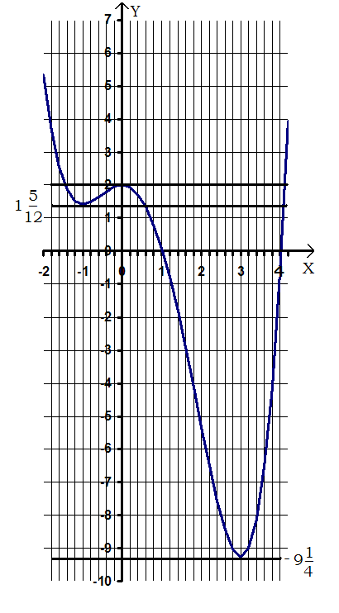

Используя график, решите задачу «Сколько действительных корней имеет уравнение y=$\frac{1}{4}$x⁴- $\frac{2}{3}x$³ - $\frac{3}{2}$x²+2=а при различных значениях параметра а»?
С помощью рисунка ученики отвечают на вопрос задачи.
Ответ: при а<-9$\frac{1}{4}$ –нет корней;
при а = -9$\frac{1}{4}$ - один корень;
при 9$\frac{1}{4}$ < а<$1\frac{5}{12}$, а>2 – два корня;
при а = $1\frac{5}{12}$, а = 2 – три корня;
при $1\frac{5}{12}$ < a < 2 – четыре корня.
- При каких значениях параметра а прямая у=ах-2 является касательной к графику функции у=1+lnx?
Решение задачи рассказывает ученик, вызванный к доске.
Решение.
Для того, чтобы прямая у=кх+b была касательной к графику функции y=f(x), необходимо и достаточно существование хотя бы одного числа х, для которого выполняется система $\left\{\begin{aligned}f ʹ\left(х_{0}\right)=k, \\ kх_{0}+b=f\left(х_{0}\right).\end{aligned}\right.$
Записав условие касания $\left\{\begin{aligned}\frac{1}{x_{0}}=a, \\ aх_{0}-2=1+lnх_{0},\end{aligned}\right.$
получим ${\left\{\begin{aligned}х_{0}=е^{-2} \\ a=е^{2}.\end{aligned}\right.}^{'}$
Ответ: при а=е².

III. Решение задач.
1.При каких значениях параметра а функция f(x)=ax³-6x²+4x+7 имеет одну стационарную точку?
Решение.
D(f) = R.
Стационарные точки – это точки, в которых производная равна нулю.
f^{ʹ}(x)= 3ax² -12x+4,
3ax² -12x+4=0,
при а≠0: D₁=36-12a=0, a=3;
при а=0: 12x+4=0, х =$\frac{1}{3}$.
Ответ: при а=0, а=3.
2.Выяснить, при каких значениях параметра а наименьшее значение функции y=x²-12x+a на отрезке $[1;3]$ равно нулю.
Решение.
Функция непрерывна на [1;3] и дифференцируема на (1;3).
Найдем стационарные точки:уʹ(х) =3х²-12, 3х²-12 =0, х=-2;-2 $∉\left(1;3\right).$
Найдем значения функции на концах отрезка и в стационарной точке: у(1) = а – 11;
у(3)=а-16; у(2) = а-9; а-16 – наименьшее значение функции, следовательно, а-16 = 0, а=16.
Ответ: при а =16.
3. Найти все такие значения параметра а, при которых касательная к графику функции у = х⁷ в точке х₀ = а и касательная к графику функции у = х⁸ в точке х₀=а не пересекаются.
Решение.
Так как прямые не пересекаются, то они параллельны или совпадают, то есть их угловые коэффициенты равны. Составим уравнения касательных к графикам данных функций в точке х₀ = а:
а) у ʹ(х) = 8х⁷, у ʹ(а) = 8а⁷, у(а) = а⁸, у = а⁸ + 8а⁷ (х – а), у = 8а⁷х – 7а⁸;
б) у ʹ(х) = 7х⁶, у ʹ(а) = 7а⁶, у(а) = а⁷, у = а⁷ + 7а⁶ (х – а), у = 7а⁶х – 6а⁷.
Имеем: 8а⁷ = 7а⁶,
а⁶ (8а – 7) = 0, а =0 или а = $\frac{7}{8}$.
Ответ: при а = 0; $\frac{7}{8}$.
4.При каких значениях параметра а функция возрастает на всей числовой прямой, если у = (а²- 1)х³/3 + (а – 1)х² + 2х + 1?
Решение.
D(у) = R.
Чтобы функция возрастала на всей числовой прямой, ее производная должна быть больше нуля для всех действительных значений х.
Найдем производную функции: уʹ(х) = ( а² – 1)х² + 2(а – 1)х +2 и решим неравенство
(а² – 1)х² + 2(а – 1)х +2 $>$ 0. Это неравенство верно для всех х $∈$ R, если а² – 1$>$ 0 и дискриминант уравнения ( а² – 1)х² + 2(а – 1)х +2=0 меньше нуля.
D = ( а – 1)² - 2(а² – 1) = -а² – 2а + 3,
а² – 2а + 3 < 0,
а² + 2а -3 > 0.
Решая данное неравенство и учитывая решение неравенства а² – 1$>$ 0, получаем:
а$∈$(-$∞$;-3) $∪$ (1; +$∞$).
Рассмотрим случай, когда а² – 1$=$ 0. Имеем а =-1 или а =1.
Если а = -1, то -4х + 2 >0, x <$\frac{1}{2}$ - не удовлетворяет условию задачи.
Если а = 1, то 2 >0 – неравенство верно для всех х $∈$R.
Ответ. (-$∞$;-3) $∪$ [1; +$∞$).
IV.Задание на дом.
- При каких значениях параметра а функция возрастает на всей числовой прямой, если у=ах² + 3ах² + 6х + 7?
- Выяснить, при каких значениях параметра а наименьшее значение функции y=x³-3x+a на отрезке $[-2;0]$ равно 5.
- Выяснить, при каких значениях параметра а точка х₀ = а является точкой минимума функции у = 2х³- 3(а +1)х² + 6ах – 1.
V.Подведение итогов урока, оценка работы учащихся.

